«Колледж информатики и программирования при Финансовом Университете при Правительстве Российской Федерации»

**Практические работы по дисциплине  
«Основы программирования»**

Выполнил студент

Группы 2ПКС-116

Зайцев Н.В.

Москва 2018

**Практическая работа №1**

**«Запись арифметических выражений на С++»**

В данной практической работе нам необходимо написать программу на С++ которая решает следующие арифметическое выражение:

$$f=\ln\left(a+ x^{2}\right)+ \sin^{2}\left(\frac{x}{b}\right) \\ z= e^{-cx}\frac{x+ \sqrt{x+a}}{x- \sqrt{\left|x-b\right|}}$$

Программу необходимо выполнить в 2 версиях: в консоли и в Windows Forms.

Ниже представлен код программы в консоли:

#include <iostream>  
#include "cmath"  
using namespace std;  
  
int main() {  
 int a, b, x, c;  
 cout << "Введите a" << endl;  
 cin >> a;  
 cout << "Введите b" << endl;  
 cin >> b;  
 cout << "Введите x" << endl;  
 cin >> x;  
 cout << "Введите c" << endl;  
 cin >> c;  
 cout << "z = " + to_string(exp(-c*x)*(x + sqrt(x + a))/(x - sqrt(abs(x - b)))) + " f = " + to_string(log10(a + pow(x, 2)) + pow(sin(x/b), 2)) << endl;  
 return 0;  
}

На Рисунке 1 представлен результат работы консольной версии программы:

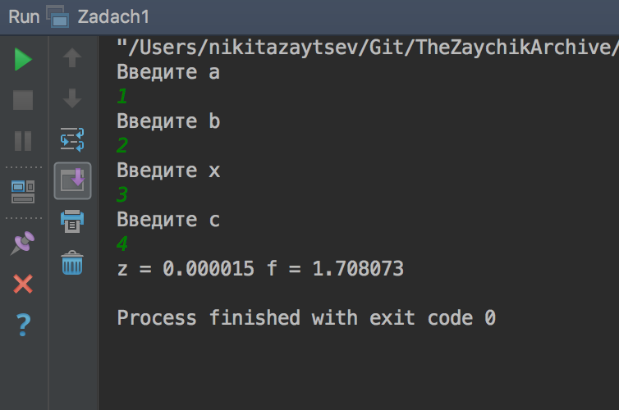

Рисунок 1 – Результат работы консольной версии программы.

Ниже представлен код программы в форме (событийный метод):

private: System::Void button1_Click(System::Object^ sender, System::EventArgs^ e) {

Int32 a, b, x, c;

a = Convert::ToInt32(textBox1->Text);

b = Convert::ToInt32(textBox2->Text);

x = Convert::ToInt32(textBox3->Text);

c = Convert::ToInt32(textBox4->Text);

MessageBox::Show("z = " + Convert::ToString(exp(-c * x)*(x + sqrt(x + a)) / (x - sqrt(abs(x - b)))) + " f = " + Convert::ToString(log10(a + pow(x, 2)) + pow(sin(x / b), 2)));

}

На Рисунках 2 и 3 представлен результат работы форм-версии программы:

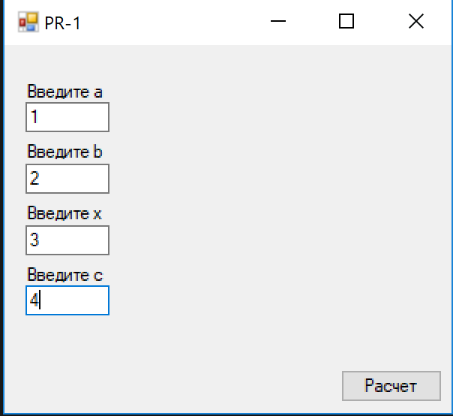

Рисунок 2 – Ввод данных

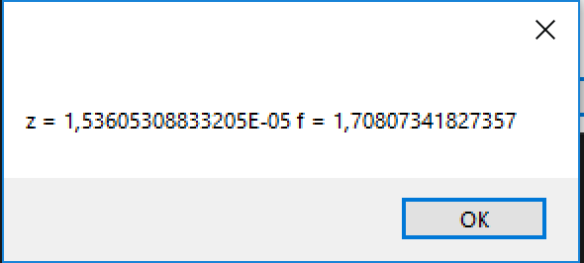

Рисунок 3 – Результат работы программы